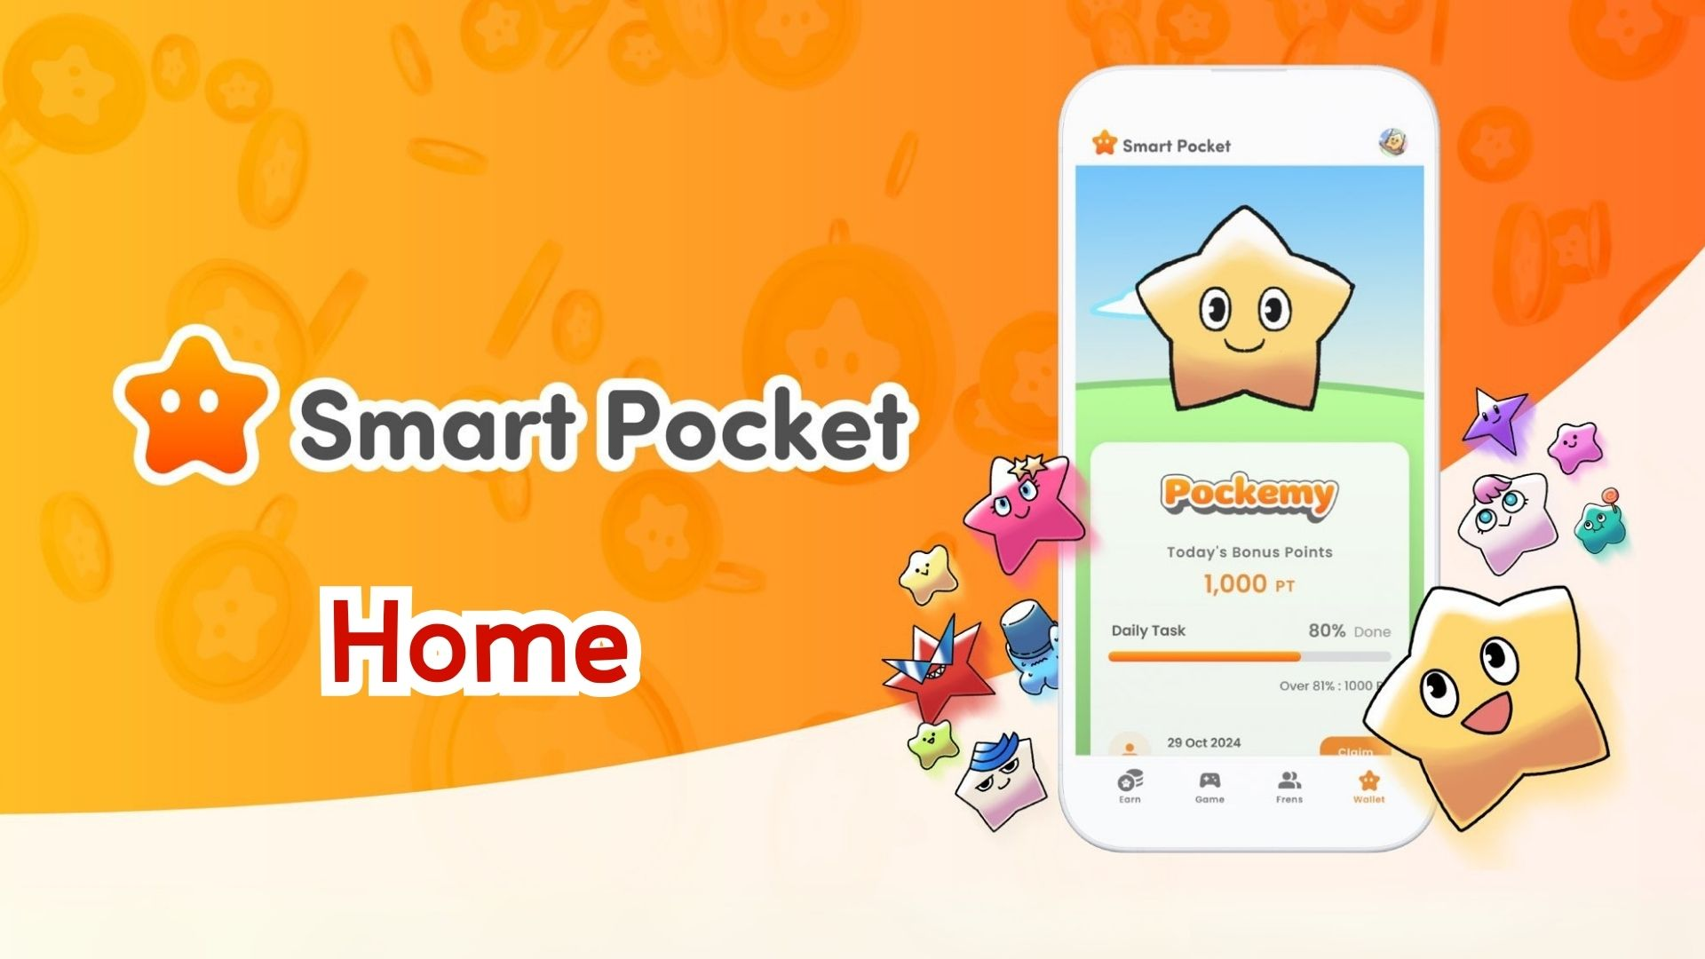

**Guia Completo da Função Home do Aplicativo Smart Pocket! Como Gerenciar Pontos com Eficiência**

**Olá a todos!  
  
Neste guia, explicaremos em detalhes a função "Home", o coração do aplicativo Smart Pocket!  
  
A tela inicial está repleta de recursos úteis que permitem visualizar todas as suas atividades de forma rápida. Após a leitura deste guia, com certeza você conseguirá usar o aplicativo de forma mais eficiente!**

# Índice

* O que você pode fazer na tela Home  
  Informações do Usuário  
  Como verificar o conteúdo da Wallet  
  Your AirDrop (Informações sobre Airdrop)  
  Como acompanhar o progresso das tarefas  
  Como ganhar pontos de conclusão  
  Sobre a função Gacha  
  Resumo

# O que você pode fazer na tela Home

A tela Home é o centro de controle das suas atividades no aplicativo Smart Pocket. Nela, você pode ver rapidamente:  
  
- Nome do usuário, ícone e classificação  
- Status da Wallet  
- Your AirDrop  
- Eventos de Tarefa  
- Gacha

# Informações do Usuário

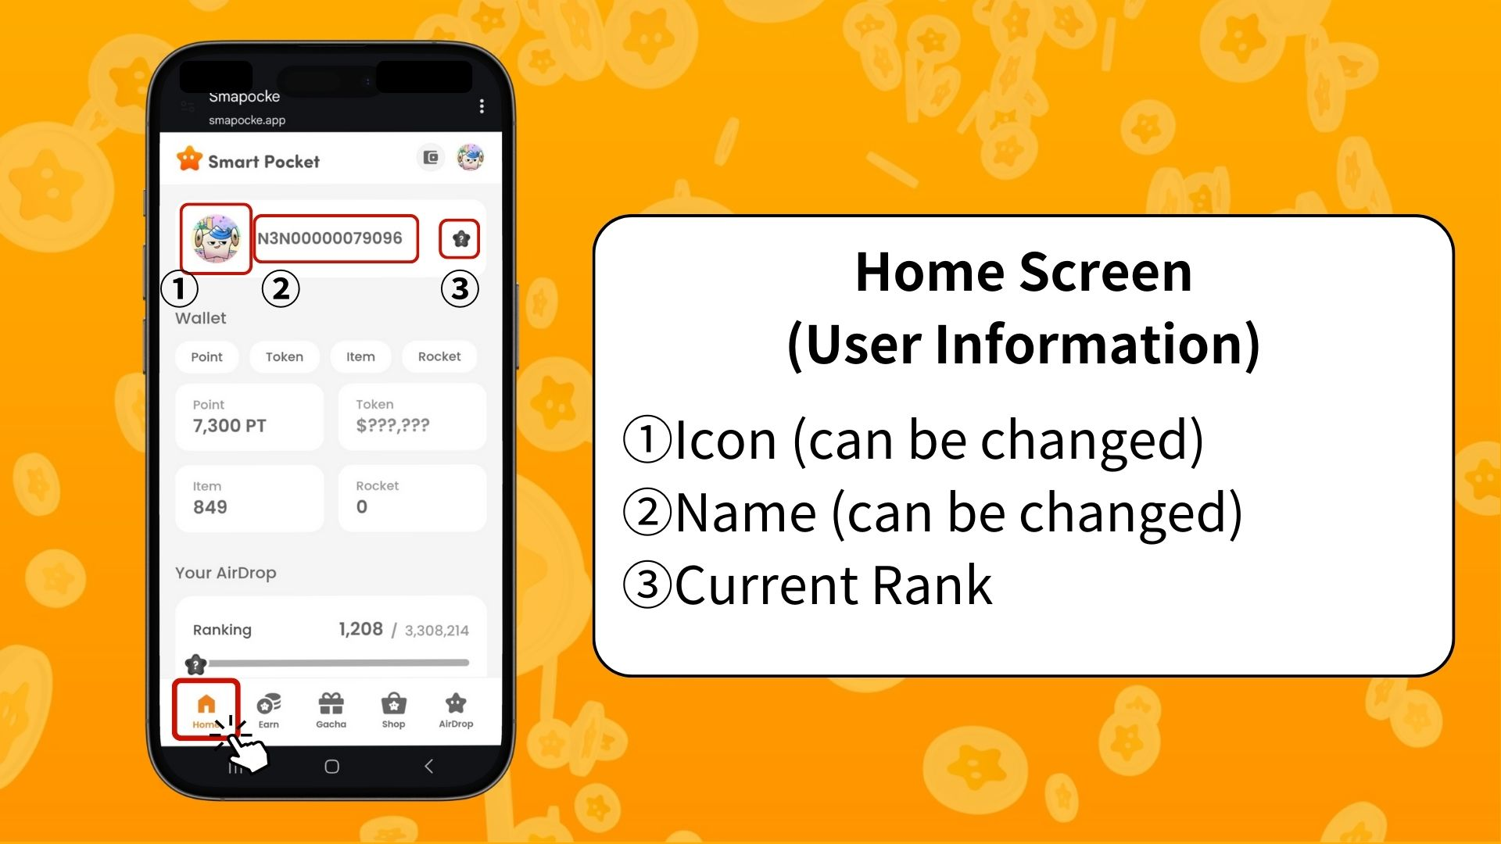  
  
Ícone (editável)  
Imagem de perfil que pode ser alterada com um PFP obtido no Gacha.  
  
Nome (editável)  
Nome ou apelido da conta, que pode ser alterado livremente.  
  
Classificação atual  
O usuário será classificado como S / A / B / C com base em sua posição (após o snapshot).

# Como verificar o conteúdo da Wallet

Na tela da Wallet, você pode verificar o status de vários elementos.  
  
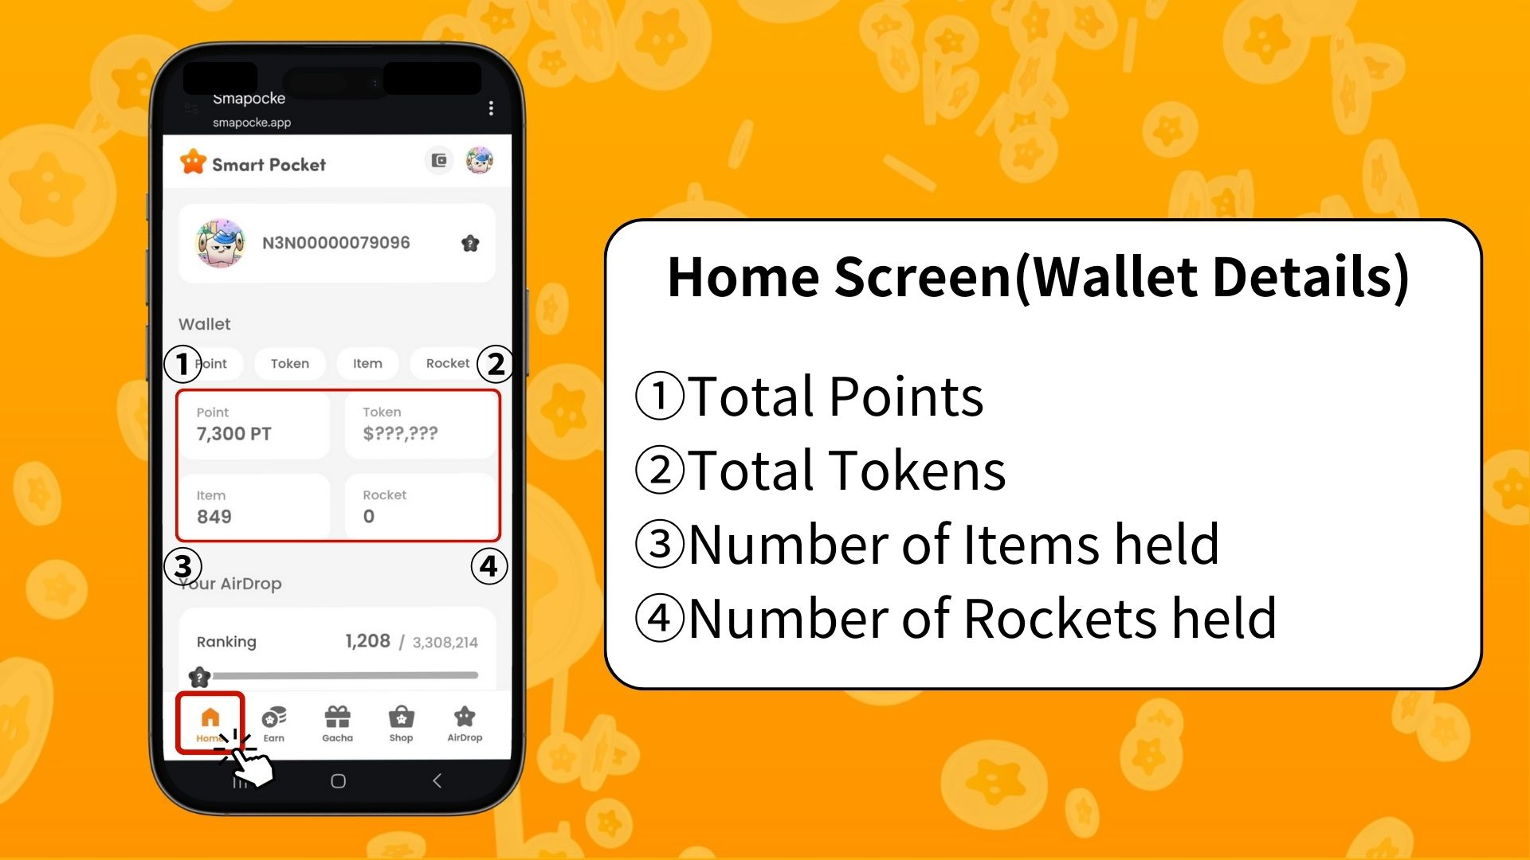  
  
Ponto  
Pontos ganhos e acumulados por completar tarefas e vencer eventos.  
  
Token  
Saldo dos criptoativos atualmente em sua posse.  
  
Item  
Quantidade de itens em posse.  
  
Rocket  
Número de Rockets comprados na loja.  
  
✅ Para mais detalhes sobre a Wallet, consulte:  
https://note.com/japan_dao/n/ndce1c1b252cc

# Your AirDrop (Informações sobre Airdrop)

Aqui você pode visualizar informações sobre futuras distribuições de tokens (airdrops). De acordo com suas atividades no aplicativo, você poderá receber recompensas se cumprir os requisitos.  
  
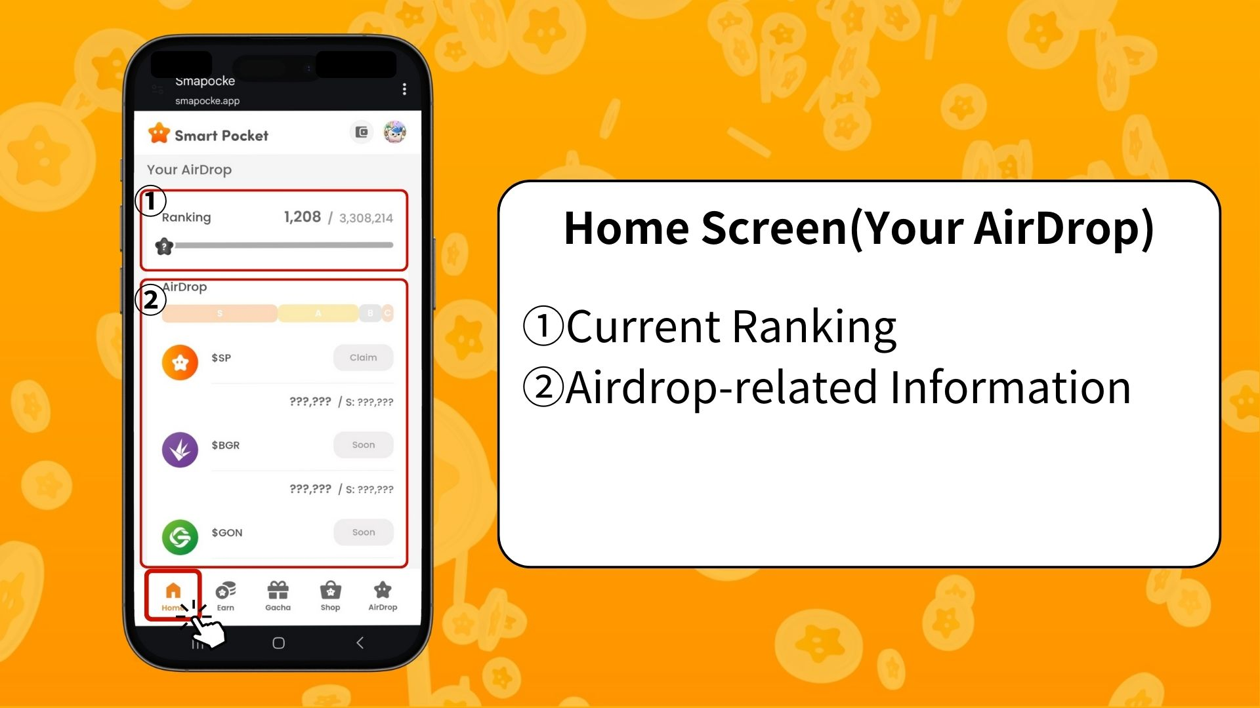  
  
Classificação atual  
Verifique sua posição atual e a classificação após o snapshot (S / A / B / C).  
  
Informações sobre o Airdrop  
Exibe as informações sobre os próximos airdrops de tokens. Se atender aos critérios, você será elegível para receber.

# Como acompanhar o progresso das tarefas

O progresso de cada tarefa é exibido com uma barra de progresso (de 0% a 100%).  
  
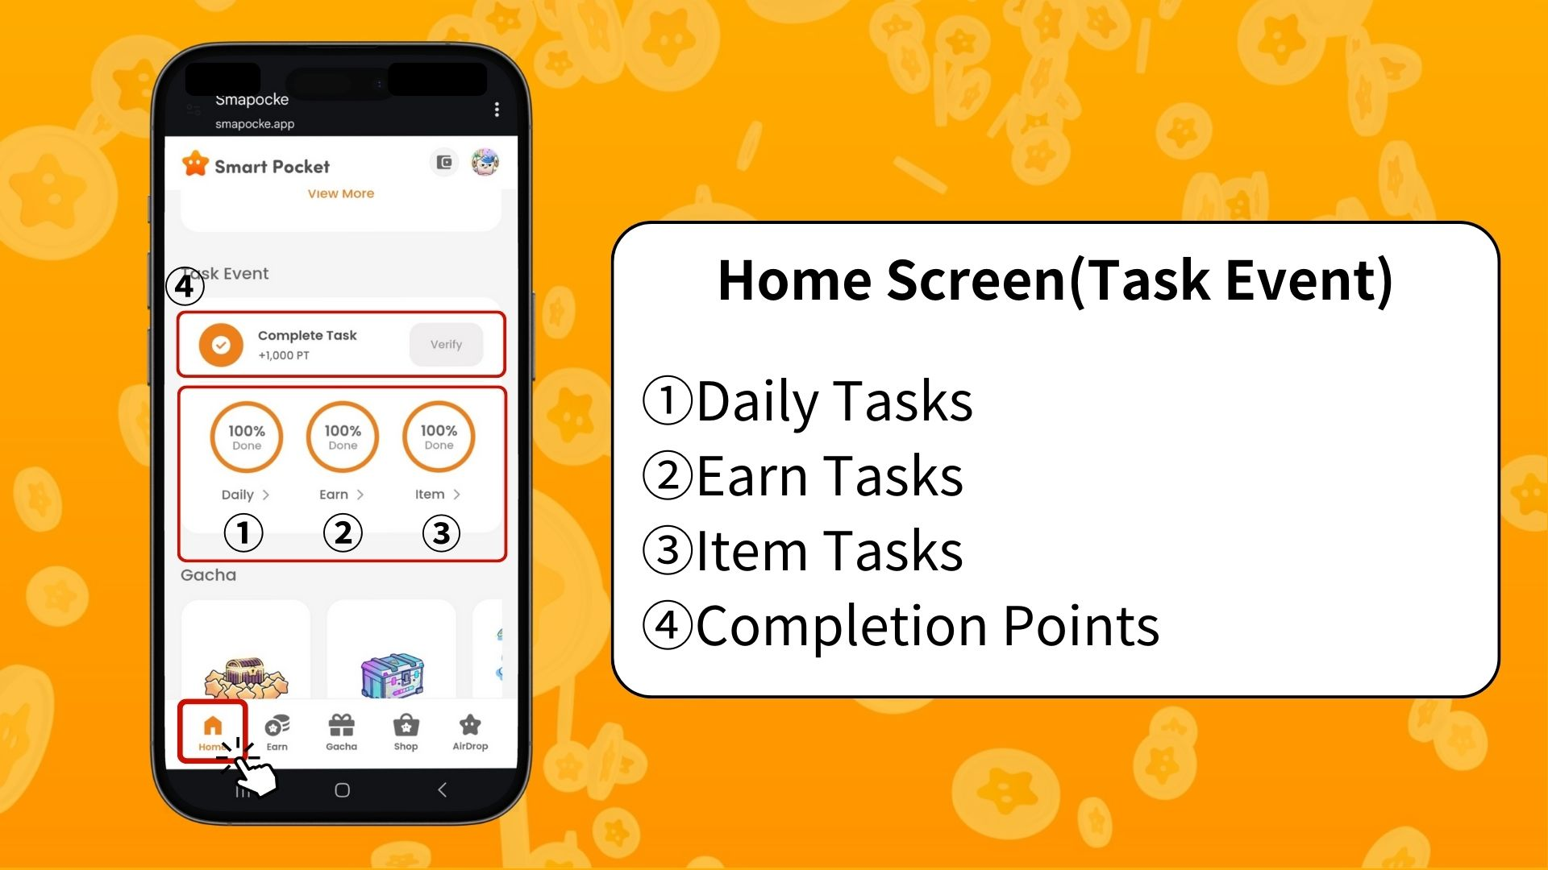  
  
Tarefas Diárias  
Tarefas básicas atualizadas diariamente (login, curtir e retweetar no X).  
  
Tarefas Earn  
Tarefas relacionadas às redes sociais como X, Instagram, YouTube.  
  
Tarefas de Itens  
Tarefas relacionadas à obtenção de NFTs e SBTs.

## Como ganhar pontos de conclusão

Frequentemente ignorado, este é um momento importante para ganhar pontos!  
  
Conclua todas as tarefas Daily, Earn e Item  
Toque em “Claim”  
Se aparecer “Verify”, você receberá 1000 PT!  
  
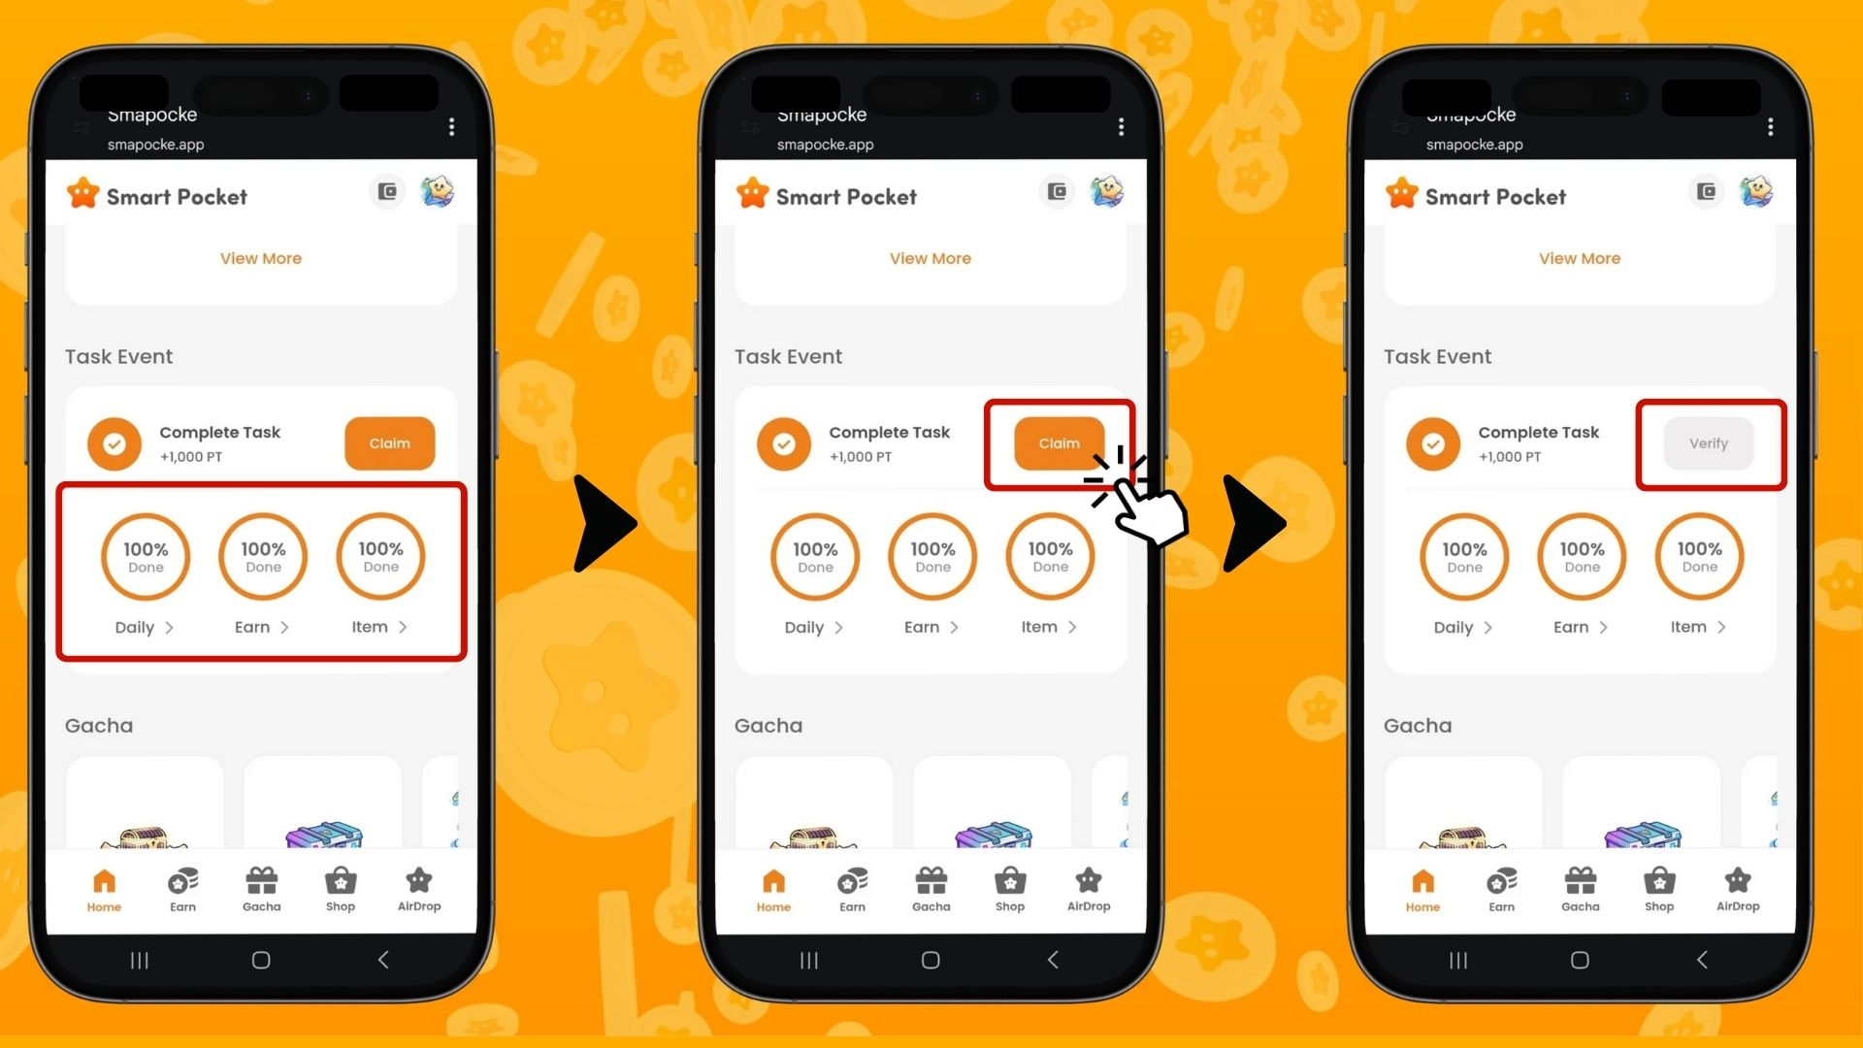  
  
※ Importante: Depois de concluir as tarefas, toque no botão “Claim”. Não perca esses 1000 PT!  
  
✅ Para mais detalhes sobre como ganhar pontos, veja:  
https://note.com/japan_dao/n/nfa9879331899

# Sobre a função Gacha

Na função “Gacha”, você pode visualizar as séries de PFP atualmente disponíveis e usar seus pontos ou Rockets para realizar sorteios.  
  
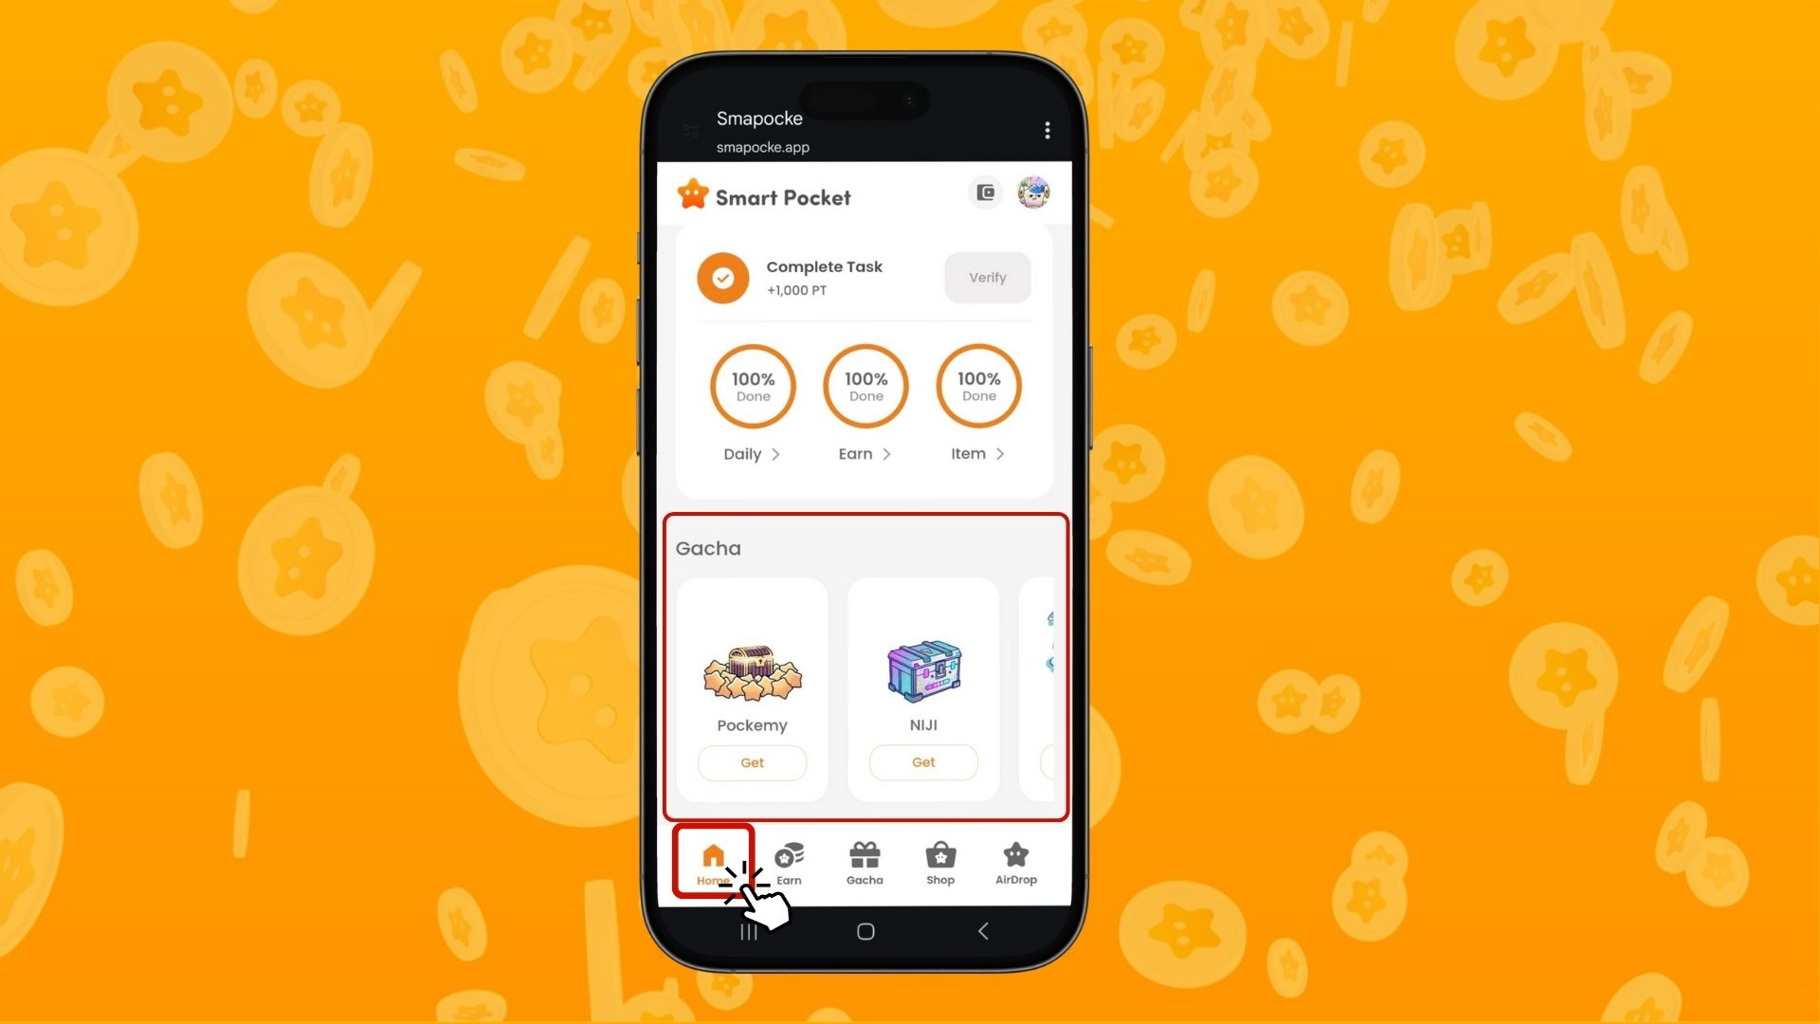

# Resumo

A tela Home é essencial para gerenciar suas atividades no Smart Pocket com eficiência. Fique atento a:  
  
- Verifique seus pontos regularmente  
- Acompanhe o progresso das tarefas  
- Garanta os bônus de conclusão  
  
Use seus pontos e Rockets no Gacha e tente alcançar classificações mais altas.  
  
Compre Rockets conforme sua necessidade e possibilidade.  
  
📢 Para as últimas informações:  
  
Site oficial do Smart Pocket: https://smapocke.com/  
Discord oficial do Smart Pocket: https://discord.com/invite/smartpocket  
Conta oficial no X do Smart Pocket: https://x.com/smapocke  
Conta oficial no X do Pockemy: https://x.com/pockemys